燃气锅炉超低氮排放市场主流技术

NOX的形成主要分成燃料型、热力型、快速型三类。通用控制技术有燃烧优化控制和末端治理二种。燃烧优化控制是指优化燃烧过程，降低NOX的合成，对热力型NOX效果最为显著；末端治理技术是指在NOX产生后进行后处理，如煤锅炉的尾部脱硫脱硝。

我国的燃气锅炉低氮排放措施主要采用各种燃烧优化控制技术，降低燃烧温度，从而降低NOX排放。要实现30mg/m3以下的超低NOX排放，市场主流技术有三种：

**1、低氮扩散式燃烧器+烟气再循环技术（FGR）**

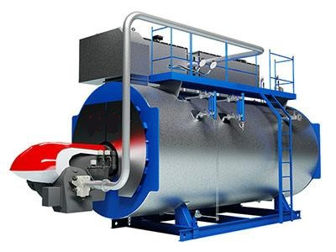常规燃气燃烧器NOX排放能达到120mg/m3。采用低氮优化设计后，能达到80mg/m3的排放，这也是欧洲主流燃烧器品牌的低氮排放指标。通过加设烟气回流管（又称烟气再循环Flue Gas Recirculation）回收20%左右的锅炉排放烟气，利用回流烟气冷却燃烧火焰，达到降低火焰温度，从而降低NOX排放。根据北京的改造经验，FGR技术如能与炉膛良好匹配，能达到30mg/m3的排放标准。

FGR技术优势是特别适合现有卧式锅炉的低氮改造。锅炉本体不需要改动，只需更换燃烧器，加装烟气回流管及控制装置即可。但并不是所有的锅炉结构都适合于FGR型低氮改造，比如中心回焰式结构、铸铁炉等。

FGR的缺点是增加了燃烧机的耗电功率，并且锅炉的效率有所降低。另外回流烟气与冷空气混合后易产生冷凝水，会影响锅炉的稳定燃烧。

**2、全预混燃烧器（FPB）**

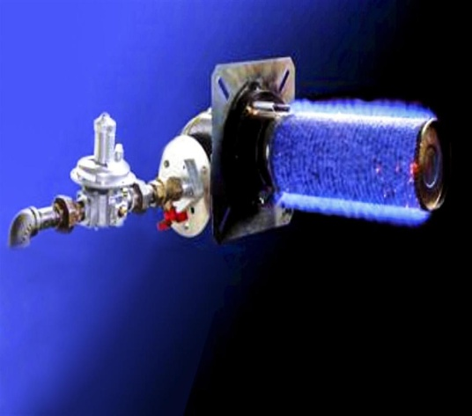全预混燃烧就是将天然气与空气预先按比例混合，送入一特制的燃烧筒燃烧，由于火焰在燃烧筒表面燃烧，呈蓝色，又称为全预混表面燃烧（Fully Premixed Burner）。燃烧筒是一个采用特殊耐高温不锈钢烧结而成的网状筒体，主要作用是防止火焰回火、脱火。全预混燃烧只需要提高燃烧空气的配比量就能迅速降低NOX排放。我国锅炉节能规范要求烟气氧含量为3.5%，全预混燃烧一般只需将烟气氧含量提高到6%以上，就能将NOX降低到30mg/m3。不再需要安装烟气回流管。

全预混燃烧是美国使用较多的一种低氮燃烧器。由于火焰小，不需要大炉膛，可以降低锅炉尺寸。另外燃烧噪音也比扩散式燃烧小。

全预混燃烧由于需要人为提高氧含量才能实现低NOX排放，牺牲了锅炉的热效率。另外在我国北方使用，由于空气灰尘较多，网孔细密，容易出现堵塞现象，清理维护工作量大。而且燃烧筒损坏或者安装维护不当，容易出现爆燃风险，存在一定的安全隐患。

**3、水冷预混燃烧器**

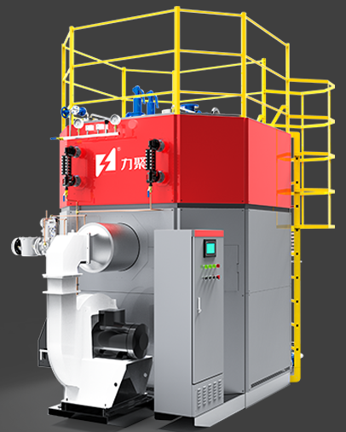水冷预混燃烧改进了上述预混燃烧筒存在的不足，不再使用燃烧筒，而是通过在锅炉生产时内部设置一个水冷多孔燃烧装置，通过锅炉内部循环水冷却火焰，达到防止回火及降低火焰温度的目的。在氧含量3.5%的时候，就能实现30mg/m3以下的低氮排放。

水冷预混燃烧的优势是在不降低锅炉效率的基础上实现了低氮排放。由于水冷却效果好，能实现更低的NOX排放，可以达到20mg/m3甚至更低。并且使用安全性、稳定性好。但缺点是不能用于锅炉燃烧器改造，只适合锅炉整体更换。在新造锅炉上采用水冷预混燃烧技术兼具了安全可靠、超低排放、高热效率等特性。

水冷预混燃烧技术主要由浙江某真空锅炉品牌企业发明并在中国推广应用。并且还开发了水冷预混超低氮蒸汽锅炉，锅炉采用立式结构，额定蒸发量2.0-6.0t/h，占地面积小，启动快，热效率高。详情请点击http://www.chinaliju.com.cn